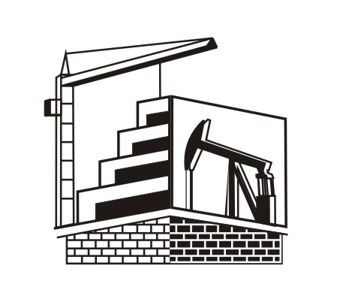
Российская Федерация Свердловская Область

«Интер Строй Групп»

Общество с ограниченной ответственностью

Тел.(343) 319-11-97, 372-35-61, 319-14-89; Факс 368-75-25;
e-mail: torgural@inbox.ru; сот: 8-950-650-6074; сайт- www.isg66.ru

ООО «Интер Строй Групп» – подразделение Группы компаний «Интер Строй», специализируемся на производстве и поставке железобетонных изделий (серийные и индивидуальные). Изготовление металлоконструкций, современных систем ограждений 3D, газонные и тротуарные ограждения, Рекультивация, семена газонных трав, травосмеси для различных условий эксплуатации.

Наши конкурентные преимущества:
- 100% гарантия качества всей производимой и поставляемой продукции,
- доставка любым видом транспорта,
- оперативность и приемлемая стоимость,
- возможность работы по отсрочке платежа.

Представляем основную производимую продукцию нашей компании:
ЖБИ для автодорожного и железнодорожного строительства, мостостроения, энергетики, гражданского и промышленного строительства, нефтегазовой отрасли. Очистные сооружения и накопители (септики для частных нужд и промышленные много кубовые), а также ЖБИ по индивидуальному проекту.
- Бордюры дорожные и тротуарные ГОСТ 6665-91
- Трубы железобетонные безнапорные водопропускные раструбные и фальцевые (ТУ66-16-168-93), звенья труб, тюбинги (также предложим напорные трубы, прошедшие необходимые испытания) ГОСТ 6482-2011
- Бассейн монолитный железобетонный - 6 м3 и купели (в т.ч. и по индивидуальному проекту)
- Ограждения металлические и современная система ограждений серии 3D
- Малые архитектурные формы (скамейки, урны, цветочницы, вазоны, столбики и полусферы для зоны парковки). Доставка бесплатная.
- Полимерная плитка для защиты силового кабеля (Плитка ПЗК)
- Металлоконструкции и Механообработка
- Дымоходы из нержавеющей стали и воздуховоды
- Изделия из древесины
- Семена газонных трав (газоны для различных условиях эксплуатации и требований).
- Рекультивация.

- Ждём вашего обращения по самым разным вопросам поставки материалов.
Директор Парфёнов А.С.

